ID - код по магазину
Produce - название продукта
Material – материал
Color – цвет
Size – размер
Country - страна производитель
ID_salespeople - код поставщика товара
Price - цена за штуку
Count - количество штук
REM - ремарки

========================================================================

1.Определите для какого товара код поставщика не определен. (полностью вся табл. переименованные атрибуты)
SELECT ID AS"Код по магазину",
Produce AS "Название продукта",
Material "Материал",
Color "Цвет",
Size "Размер",
Country AS "Страна производитель"
FROM Ware
Where ID_salespeople is Null
2. Определить все товары, которые производятся в Украине (марка, код товара. страна
)
SELECT ID,Country,Produce
FROM Ware
Where Country GLOB "Украина"
3.Удалите из таблицы все товары, которые произведены в Германии
DELETE FROM Ware
WHERE Country GLOB 'Германия'
4. Замените страну-производителя Польшу на Россию (код, товар, страна, описание товара).
5. Восстановите строки, удаленные в 3 пункте.

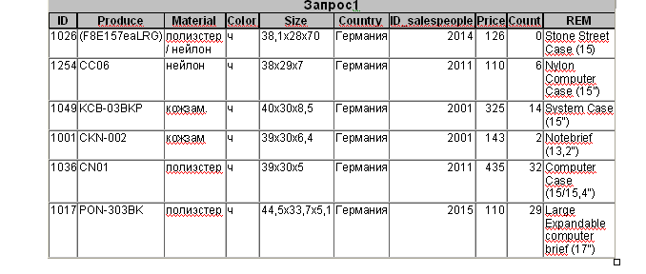
6. Выведите весь товар, который не черного цвета (продукт, цену, код продукта)
SELECT ID, Produce, Material
FROM Ware
WHERE NOT Color GLOB 'ч'
7. Вставьте строку NTC-117BK Micro Camera Case, нейлон, ч, 13,3x8,3x5,7, 2016, Украина, 1046

8. Вставьте строку POC-463BK Compact Camera Case, полиэстер, ч, 11x7x4,5, остальные данные не определены.

9. Вывести весь товар, который поставляет продавец с кодом 2065 из России
SELECT Material,Country
FROM Ware
WHERE ID_salespeople=2065 AND Country GLOB 'Россия'
10. Вывести товар, цена за который находится в диапазоне от 200 до 345
SELECT Material, Price
FROM Ware
WHERE Price>200 AND Price<345
11. Определите все сумки из кожи с размером не менее 40х30х5
SELECT Material, Size
FROM Ware
WHERE Size >=' GLOB 40x30x5'
12. Написать запрос, который выводит все сумки и коды их поставщиков, если товара меньше чем на 1200 грн.
SELECT Material, ID_salespeople,ID
FROM Ware
WHERE Price*Count <= 1200 AND REM GLOB '*Case*'
13. Написать запрос, который заменит код поставщика на 2000, если на складе хранится товара менее чем на 500 грн. По данному поставщику.

14. Вывести все кожаные сумки, количество которых менее 5 шт. и общая сумма товара не превышает 450 грн.
SELECT Material, ID_salespeople,ID
FROM Ware
WHERE Price*Count <= 450 AND Count<5

15. Напишите запрос, который выведет все нейлоновые сумки цена на которые не превышает 250 грн.
SELECT Price, Material
FROM Ware
WHERE Price<250 AND Material GLOB 'нейлон'
16. Замените материал нейлон на брезент, если сумка стоит менее 200 грн.

17. Напишите запрос, который выводит все сумки, у которых есть косметички
SELECT Material, REM
FROM Ware
WHERE REM GLOB '*косметичка*'
18. Напишите запрос, который покажет все кожаные сумки черного цвета китайского производства.
SELECT Material, Color, Country
FROM Ware
WHERE Color GLOB '*ч*'AND Country GLOB 'Китай'
19. Напишите запрос, который покажет все сумки с размером более 15 дюймов.
SELECT REM
FROM Ware
WHERE REM GLOB '*Case*'AND REM GLOB '*1[5-9]*'

20. Напишите запрос, который покажет всех поставщиков сумок не черного цвета.
SELECT Material, Color, ID
FROM Ware
WHERE Color NOT GLOB '*ч*'
21. Замените материал полиэстер у сумок китайского производства на нейлон

22. В записях с кодом товара: 1015, 1041, 1032, 1010 материал нейлон заменить на полиэстер если страна-производитель Китай.

